МУНИЦИПАЛЬНОЕ БЮДЖЕТНОЕ УЧРЕЖДЕНИЕ ДОПОЛНИТЕЛЬНОГО ОБРАЗОВАНИЯ «ШАХТЁРСКАЯ СТАНЦИЯ ЮНЫХ ТЕХНИКОВ»



**ИНФОРМАЦИОННО-МЕТОДИЧЕСКИЙ КЕЙС**

**«ФОРМИРОВАНИЕ ИНФОРМАЦИОННО – ОБРАЗОВАТЕЛЬНОЙ СРЕДЫ УЧРЕЖДЕНИЯ ДОПОЛНИТЕЛЬНОГО ОБРАЗОВАНИЯ»**

**(ИЗ ОПЫТА РАБОТЫ)**

|  |
| --- |
| Подготовили  Водолазская Л.В., директор,  Трохименко Т.Б., методист,  Шуляк Н.А.,  педагог дополнительного образования,  Ганьшина Л.И., педагог дополнительного образования. |



г. Шахтёрск, 2022

СОДЕРЖАНИЕ

1. Понятие информационно – образовательной среды учреждения (Водолазская Л.В.)…………………………………………………………3
2. Актуальность разработки Положения о применении электронного обучения и дистанционных образовательных технологий в образовательной организации (Трохименко Т.Б.) ………………………………………………………………………………6
3. Алгоритм подготовки педагога дополнительного образования к занятию с применением ЭО и ДОТ (Трохименко Т.Б.) ………………………………………………………………………………7
4. Приложения.
   1. Примерный план-конспект занятия с применением ЭО и ДОТ кружка «Начально-техническое моделирование» (педагог дополнительного образования Шуляк Н.А.) ………………………………………………………………………….11
   2. Примерный план-конспект занятия с применением ЭО и ДОТ кружка «Техническое моделирование» (педагог дополнительного образования Ганьшина Л.И.) ………………………………………14
5. Заключение………………………………………………………………16
6. Список использованных источников…………………………………. 17



**Понятие информационно – образовательной среды учреждения**

Мир меняется на наших глазах. Современное общество становится информационным, а цифровые технологии являются неотъемлемой частью каждой из сфер повседневной жизни человека. Не исключением стала и сфера образования. Во многих странах разрабатываются реформы, направленные на внедрение умных устройств в процесс обучения. Как показывают исследования, интерактивные занятия более эффективны и вызывают больший интерес среди учащихся. Кроме того, нельзя отвергать один из самых очевидных преимуществ цифровой эры – доступ к учебным материалам и исследованиям.

Технологической основой информационного общества являются телекоммуникационные и информационные технологии, требующие обеспечения как психологической, так и профессиональной подготовленности всех участников образовательного процесса.

Учитывая вызовы современных реалий, педагогический коллектив МБУДО «Шахтёрская СЮТ» в 2020 году начал работу над проблемной темой «Формирование информационно – образовательной среды учреждения как фактора повышения качества дополнительного образования».

Что же такое информационно – образовательная среда? Информационно – образовательная среда (далее ИОС) – это система инструментальных средств и ресурсов, обеспечивающих условия для реализации образовательной деятельности на основе информационно-коммуникационных технологий.

Основная цель ИОС – обеспечение перехода образования в новое качественное состояние, соответствующее информационному обществу. В связи с этим, каждое образовательное учреждение должно создавать собственную образовательную среду.

Информационно-образовательная среда образовательного учреждения включает: комплекс информационных образовательных ресурсов, в том числе цифровые образовательные ресурсы, совокупность технологических средств информационных и коммуникационных технологий (ИКТ): компьютеры, иное ИКТ-оборудование, коммуникационные каналы, систему современных педагогических технологий, обеспечивающих обучение в современной информационно-образовательной среде.

В период действия режима повышенной готовности на территории Донецкой Народной Республики образовательный процесс в учебных учреждениях всех типов был организован с применением электронного обучения и дистанционных образовательных технологий (далее ЭО и ДОТ). ЭО и ДОТ — это элементы электронной информационно-образовательной среды учреждения. В МБУДО «Шахтёрская СЮТ» это: официальный сайт  [http://sut-shakh.ru](http://sut-shakh.ru/) , группа учреждения ВКонтакте <https://vk.com/syut_ru>, ютуб – канал <https://www.youtube.com/channel/UCJ49ltrkDXcxahaWY-611Qw>, электронные почты учреждения и педагогов дополнительного образования, электронные образовательные ресурсы, информационные и телекоммуникационные технологии, соответствующие технологические и программные средства, обеспечивающие освоение обучающимися образовательных программ и удовлетворяющие требованиям, сформулированным в данных программах.

Организация образовательного процесса с использованием элементов ЭО и ДОТ в нашем учреждении включала следующие этапы:

- отправка заданий на сайт учреждения с указанием даты проведения, профиля кружка, ФИО педагога, темы и задач занятия, сроков выполнения заданий, способов и времени обратной связи (дни консультаций), а также электронных образовательных ресурсов;

- самостоятельная работа обучающихся (изучение тем программы, выполнение практических работ);

- учебно-консультационная деятельность (индивидуальное и групповое консультирование – очное или посредством телекоммуникационных сервисов);

- отправка обучающимися отчёта о выполненной работе (фото, Документ Word, Excel, PowerPoint и других требуемых форматов);

- формирование педагогическими работниками индивидуальных электронных кейсов домашних заданий и фотоотчётов об их выполнении, каталогов электронных образовательных ресурсов согласно тематическому плану и содержанию образовательной программы.

Организация образовательного процесса с применением ЭО и ДОТ в период действия режима повышенной готовности позволила обеспечить непрерывность получения дополнительного образования обучающимися, интерактивность, возможность выбора ими режима работы с учебным материалом, активизировать мотивацию познавательной деятельности, интерактивность и внедрение активных методов обучения, что достаточно повысило эффективность и качество дополнительного образования.

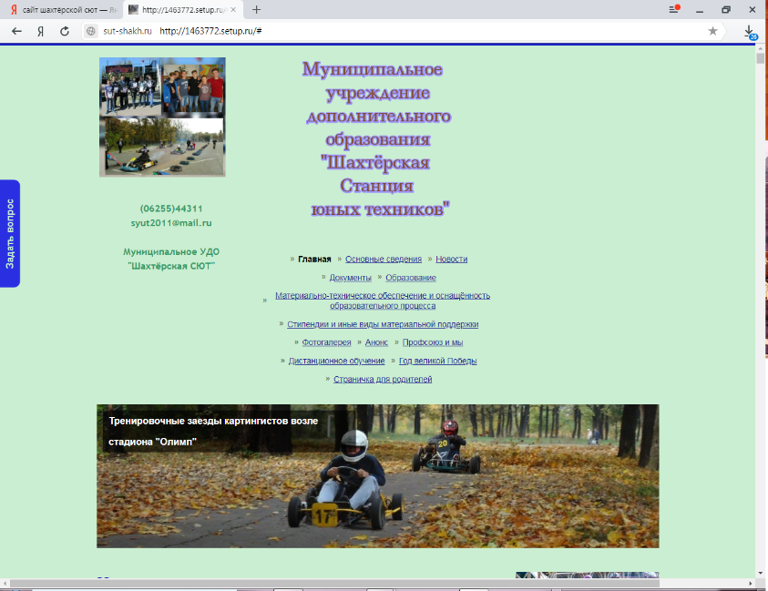

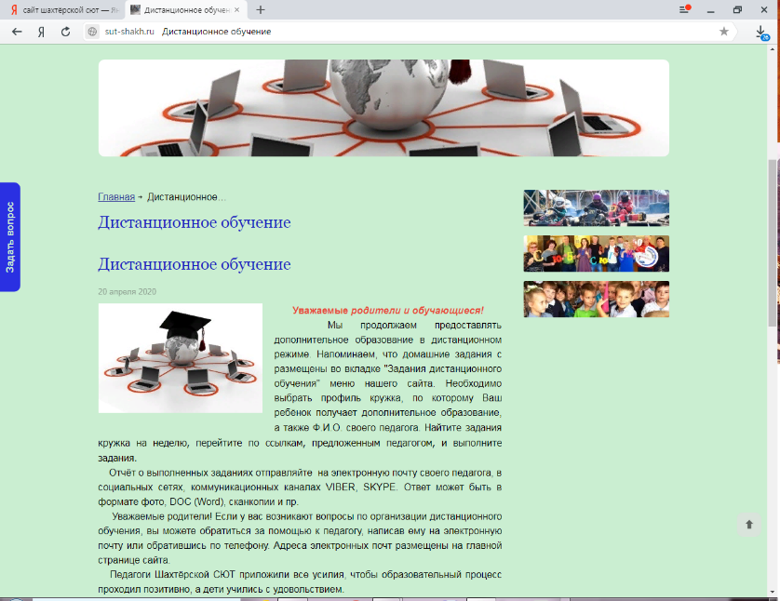

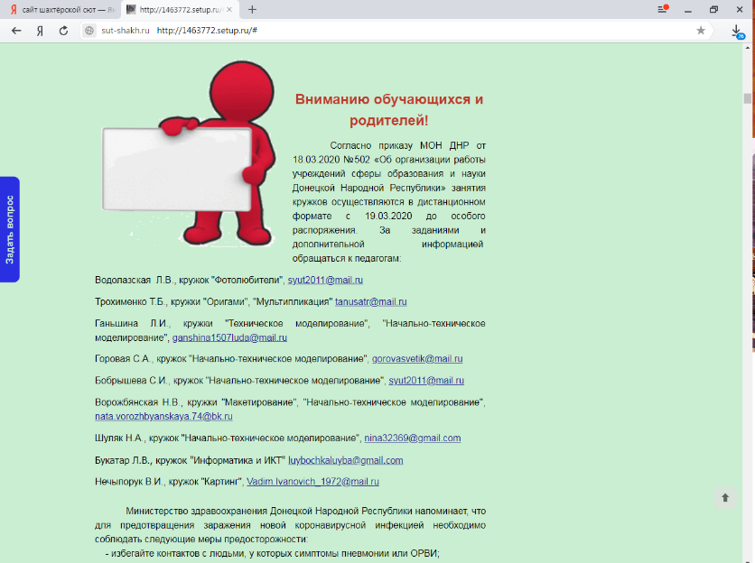

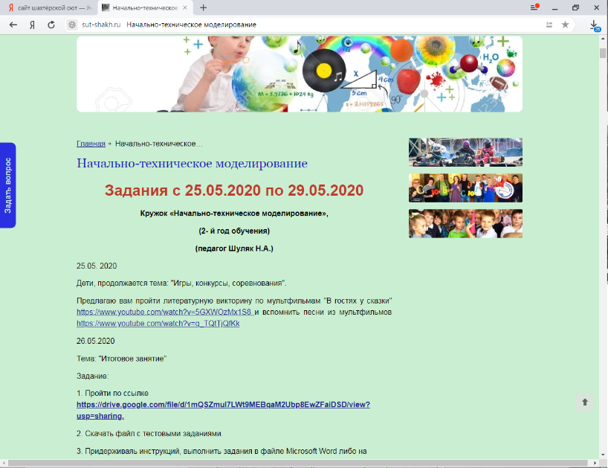

**Актуальность разработки Положения о применении электронного обучения и дистанционных образовательных технологий в образовательной организации**

В условиях цифровизации жизни общества, его технической и социальной инфраструктуры, решающим оказывается изменение отношения людей к информации, которая становится важнейшим стратегическим ресурсом общества.

Создание информационно – образовательной среды учреждения открывает новые возможности для ускоренного прогрессивного индивидуального развития каждого человека в системе образования, что в перспективе окажет положительное влияние на все стороны общественной жизни.

Работу над созданием информационно – образовательной среды педагоги МБУДО «Шахтёрская СЮТ» начали с разработки Положения о применении электронного обучения и дистанционных образовательных технологий. В нём раскрыт понятийный аппарат, цель применения ЭО и ДОТ, порядок и формы доступа обучающихся к информационным ресурсам, права и обязанности участников образовательного процесса, организованного с применением ЭО и ДОТ и др. С Положением о применении электронного обучения и дистанционных образовательных технологий нашего учреждения можно ознакомиться, перейдя по ссылке <https://drive.google.com/file/d/1EjxxtIFCKWmYzF4MJnZwXm6uNGe2pzJw/view?usp=sharing>



**Алгоритм подготовки педагога дополнительного образования к занятию с применением ЭО и ДОТ**

В процессе информатизации образования необходимо иметь в виду, что главный принцип использования компьютера — это ориентация на те случаи, когда невозможно выполнить ту или иную поставленную педагогическую задачу. Например, преподаватель не может наглядно продемонстрировать большинство физических процессов без компьютерного моделирования. С другой стороны, компьютер должен помогать развитию творческих способностей учащихся, способствовать обучению новым профессиональным навыкам и умениям, развитию логического мышления.

Также у многих педагогов возникает вполне закономерный вопрос: как подготовиться и организовать занятие с применением ЭО и ДОТ, как оформить план-конспект занятия? В разделе «Приложения» вы сможете ознакомиться с примерами планов-конспектов занятий с применением ЭО и ДОТ.

План-конспект дистанционного занятия может быть представлен в форме технологической карты, в которой прописаны основные задания, требования к ответам и критерии оценки ответов, время выполнения заданий и т.д.

Правильно спланированное занятие должно содержать на каждом из этапов цель, которая должна сохранять активность учащихся во время обучения в дистанционном режиме, чтобы у них не пропал интерес обучаться, поэтому они должны знать и понимать, что они должны усвоить и что от них требуют.

Учебный материал занятия педагогом может быть распределён следующим образом:

-  ознакомление с инструкцией от 2 до 5 минут;

-     изучение обучающимися теоретического материала до 10 минут;

-     выполнение практических заданий до 20 минут;

-     обсуждение результатов занятия (обратная связь) до 10 минут.

При планировании дистанционных занятий необходимо учесть длительность непрерывной работы за компьютером для обучающихся: - 5-6 лет не более 10 минут;

- 7-8 лет не более 20 минут;[Хочу такой сайт](https://сайтобразования.рф/)

- 9-10 лет не более 25 минут;

- 11-12 лет не более 30 минут;

- 13-18 лет не более 35 минут.

В процессе дистанционного обучения обучающимся нередко требуются индивидуальные консультации педагога по изготовлению действующего образца. В таких случаях используется кейс-технология. Необходимые консультации оформляются в письменной форме (с чертежами, схемами и пояснениями к ним) и отправляются по электронной почте. Для получения обучающимися необходимых консультаций используются возможности [Viber, WhatsApp, социальных сетей.](https://www.viber.com/" \t "_blank)

Результат своей деятельности обучающийся может представить в виде фотографии, видеозаписи, которые может разместить в социальной сети, например «ВКонтакте» или с использованием менеджеров в Viber, WhatsApp. Кроме этого, возможно использование облачных технологий.

  В ходе проведения занятия в дистанционном режиме предусматривается обратная связь педагога с обучающимся по результатам выполненного задания.

Возможные формы взаимодействия с обучающимися:

1.    Взаимодействие с помощью электронной почты - организация общения педагога с семьей обучающихся и с самим обучающимся, где участники ведут переписку друг с другом в удобное для них время. Педагогами на электронные адреса учащихся направляются информационные материалы, задания. Учащимися педагогу направляются фотоматериалы выполненных заданий.

2.    Взаимодействие с помощью группы в социальных сетях - организация общения педагога с обучающимися в установленное время. В данной форме общения ведется диалог между учителем и учениками непосредственно «здесь и сейчас». Данная форма удобна для организации обратной связи ученика с учителем, так как в диалоге можно провести и озвучить анализ выполненных заданий, таким образом обеспечить дух соревнования.

3.    WhatsApp. Индивидуальные занятия, возможно, организовать средствами WhatsApp, где обучение проводится в реальном времени в режиме офлайн. Данная система позволяет вести диалог, беседу с учащимися, проводить опрос, настроить видео изображение обучающегося/педагога, демонстрировать наглядный материал в цифровом формате, вести переписку.

При подготовке и проведении дистанционных занятий дополнительного образования можно использовать следующие виды дистанционных технологий:

1. Кейс-технологии, которые основываются на использовании наборов (кейсов) текстовых, аудиовизуальных и мультимедийных учебно-методических материалов) и их рассылке для самостоятельного изучения учащимся при организации регулярных консультаций у педагогов.

2. Сетевые технологии, использующие телекоммуникационные сети для обеспечения учащихся учебно-методическим материалом и взаимодействия с различной степенью интерактивности между преподавателем и учащимся.

3. Индивидуальная консультация. Отличается предварительной подготовкой вопросов. Предлагаются проблемы и пути поиска решений. Учитываются индивидуальные особенности учащихся. Может проводиться индивидуально по электронной почте или по мессенджерам.

4. Дистанционное тестирование и самооценка знаний.

5. Занятие с использованием видеоконференцсвязи. Такой тип занятия не отличается от традиционного, оно проходит в реальном режиме времени.

Алгоритм разработки дистанционного занятия:

1. Определение темы дистанционного занятия.

2. Определение типа дистанционного занятия (изучение новой темы, повторение, углубление, контроль, и т.д.).

3. Цели занятия (относительно обучающегося, педагога и их совместной деятельности).

4. Выбор наиболее оптимальной по техническим и технологическим особенностям модели и формы дистанционного занятия.

5. Выбор способов доставки учебного материала и информационных обучающих материалов.

6. Структуризация учебных элементов, выбор формы их предъявления обучающемуся (текстовые, графические, медиа, рисунки, таблицы, слайды и т.д.). Краткий план занятия с указанием времени на каждый пункт плана.

7. Подготовка перечня материалов или самих материалов, необходимых для занятия: ссылки на web-сайты по данной тематике, сайты электронных библиотек, собственные тексты «бумажных» пособий, необходимые лабораторные материалы и т.д.

8. Разработка контрольных заданий для каждого учебного элемента занятия. Выбор системы оценивания и формирование шкалы и критериев оценивания ответов учеников.

9. Определение времени и длительности дистанционного занятия, исходя из возрастной категории обучающихся.

  10. Подготовка плана - конспекта занятия.

11. Подготовка инструкции по обучению и выполнению заданий.

12. Программирование учебных элементов занятия для представления в Интернете, в случае размещения занятия на веб-сайте.

13. Тестирование учебного материала, в том числе на различных разрешениях экрана и в различных браузерах.

14. Размещение инструкции и учебного материала, взаимодействие с обучающимися.

15. Анализ занятия. Удалось ли достичь поставленных целей, какие при этом возникли трудности как со стороны обучающихся, так и педагога, осуществляющего дистанционное обучение.

Приложения

**Примерный план-конспект занятия с применением ЭО и ДОТ кружка «Начально-техническое моделирование» (1-й год обучения)**

План-конспект занятия с применением ЭО и ДОТ

кружка «Начально – техническое моделирование»

1 -й год обучения.

**Педагог:** Шуляк Н. А.

**Дата занятия:** 24.04.2022.

**Время занятия**: согласно расписанию занятий кружков.

**Тема раздела**: «Изготовление игрушек из разных материалов».

**Тема занятия**: «Изготовление игрушки – антистресс».

**Цель**: изготовление игрушки в технике оригами из цветной бумаги, пользуясь ранее приобретёнными навыками и умениями, с использованием ДОТ.

**Задачи:**

*Образовательные:*

* научить складывать игрушку-антистресс в технике оригами;
* закрепить умение работать с бумагой: складывать лист бумаги по заданным направлениям.

*Воспитательные:*

* воспитывать трудолюбие, умение доводить начатое дело до конца;
* формировать культуру труда, учить аккуратности, умению бережно и экономно использовать материал, содержать в порядке **рабочее место.**

*Развивающие:*

* формировать трудовые навыки и навыки самостоятельной творческой деятельности;
* совершенствовать мелкую моторику рук, развивать глазомер, творческие способности детей, образное мышление.

**Возраст обучающихся:** 7 лет.

**Материалы и оборудование**: бумага, ножницы, клей, салфетки, карандаши.

**Тип занятия:** совершенствования приобретённых умений и навыков.

**Форма работы**: индивидуальная.

**Технологии, методы обучения:**

* Информационно-коммуникационные технологии.
* Личностно-ориентированный подход к обучению, создание ситуации успеха и сотрудничества.

**Методы:** наглядные, словесные, практические.

**Временные рамки непрерывной работы** за компьютером не более 20 минут.

Ход занятия:

1. **Организационный момент.** Ознакомление с планом работы на занятии с применением ЭО и ДОТ (до 5 мин):

1.1. Просмотрите видеоролик, перейдя по ссылке <https://www.youtube.com/watch?v=wJCuwHM5OWw&t=7s>

* 1. Изучите инструкцию по изготовлению игрушки – антистресс.
  2. Подберите необходимый материал и инструменты для работы.
  3. Изготовьте одну или две (по желанию) из понравившихся игрушек.
  4. Сфотографируйте получившееся изделие.
  5. Фото изготовленных игрушек, пожалуйста, пришлите мне на почту 1\_ [nina@rambier.ru](mailto:nina@rambier.ru).
  6. Устно ответьте на вопросы:

- получилась ли игрушка?

- на каком этапе работы возникли трудности? Индивидуальную консультацию по выполнению задания вы можете получить по этой же электронной почте, либо в телефонном режиме в день проведения занятия.

1. **Изучение обучающимися теоретического материала, просмотр образцов игрушек** (до 10 мин).



1. **Динамическая пауза** (2 мин).

1. «Зажмуривание»

Упражнение делаем сидя. Зажмурьтесь посильней, а затем широко откройте глаза, словно вы чему-то очень удивились. Повторите еще раз.

2. Быстрое моргание. Поморгайте, быстро и сильно сжимая веки. Как можно больше и быстрее.

3. «Во все стороны» Не поворачивая головы, двигайте глазами вверх-вниз, вправо-влево (10 раз).

4. «Вращение». Не двигая головой, начинайте вращать глазами сначала по часовой стрелке, потом в обратную сторону.

5. А теперь то же самое, только с закрытыми глазами.

6. А теперь закройте глаза и расслабьтесь, будто собираетесь спать.

1. **Практическая работа,** получение индивидуальной консультации при необходимости (до 20 мин).
2. **Заключительная часть** (5 мин).

Обучающиеся самостоятельно проводят анализ выполненной работы, отвечая на предложенные вопросы в плане работы на занятии.

**Примерный план-конспект занятия с применением ЭО и ДОТ кружка «Техническое моделирование»**

План-конспект занятия с применением ЭО и ДОТ

кружка «Техническое моделирование»

1 -й год обучения.

**Педагог:** Ганьшина Л.И.

**Дата занятия:** 03.04.2022 – 10.04.2022.

**Время занятия**: согласно расписанию занятий кружков.

**Тема раздела**: «Водный транспорт».

**Тема занятия**: «Конструирование баржи».

**Цель**: изготовление баржи по готовой развертке, пользуясь ранее приобретёнными навыками и умениями, с использованием ДОТ.

**Задачи:**

*Образовательные:*

* научить конструировать модель баржи по готовой развертке;
* актуализировать знания чертёжной грамоты.

*Воспитательные:*

* воспитывать трудолюбие, умение доводить начатое дело до конца;
* формировать культуру труда, учить аккуратности, умению бережно и экономно использовать материал, содержать в порядке **рабочее место**.

*Развивающие:*

* формировать трудовые навыки и навыки самостоятельной творческой деятельности;
* совершенствовать мелкую моторику рук, развивать глазомер, творческие способности детей, образное и пространственное мышление.

**Возраст обучающихся:** 7 -8 лет.

**Материалы и оборудование**: картон, цветная бумага, ножницы, клей, салфетки.

**Тип занятия:** закрепления знаний,выработки умений и навыков.

**Форма работы**: индивидуальная.

**Технологии, методы обучения:**

* Информационно-коммуникационные технологии.
* Личностно-ориентированный подход к обучению, создание ситуации успеха и сотрудничества.

**Методы:** наглядные, словесные, практические.

**Временные рамки непрерывной работы** за компьютером не более 20 минут.

Ход занятия:

1. **Организационный момент.** Ознакомление с планом работы на занятии с применением ЭО и ДОТ (до 5 мин):
   1. Изучите лекционный материал, перейдя по ссылке <https://vokrug-nas.ru/istoriya-poyavleniya-i-razvitiya-vodnogo-transporta/>.
   2. По предложенной схеме сконструируйте модель баржи из картона. Схему найдете, перейдя по ссылке <https://drive.google.com/file/d/1jRFIcbDTNzrPpW1ZMi4a_353w3BJBZER/view?usp=sharing>
   3. Распечатайте схему, подберите необходимый материал и инструменты для работы.
   4. По желанию дополнительно – изготовьте баржу с помощью конструктора Лего.
   5. Оформите свои работы и пришлите фотоотчёт до 10.04.2020 на адрес электронной почты [ganshina1507luda@mail.ru](mailto:ganshina1507luda@mail.ru).
   6. Устно ответьте на вопросы:

- из какого материала легче конструировать модель баржи? Почему?

- на каком этапе работы возникли трудности? Индивидуальную консультацию по выполнению задания вы можете получить по этой же электронной почте, либо в телефонном режиме в день проведения занятия.

1. **Изучение обучающимися теоретического материала,** просмотр ссылок на теоретический материал (до 10 мин).
2. **Динамическая пауза** (до 2 мин): <https://www.youtube.com/watch?v=wje-YR3r-7I>
3. **Практическая работа,** получение индивидуальной консультации при необходимости (до 20 мин).
4. **Заключительная часть** (5 мин).

Обучающиеся самостоятельно проводят анализ выполненной работы, отвечая на предложенные вопросы в плане работы на занятии.

**Заключение**

Таким образом, успешность перехода к информационному обществу существенным образом зависит от готовности системы образования в кратчайшие сроки осуществить реформы, необходимые для ее приспособления к нуждам информационного общества.

Насыщение образовательной среды открытой информацией, необходимой для обучения и удовлетворения познавательных потребностей субъектов обучения, обеспечение ее доступности является одной из важнейших задач информатизации образования. Основные преимущества современных информационных технологий (наглядность, возможность использования комбинированных форм представления информации - данные, стереозвучание, графическое изображение, анимация, обработка и хранение больших объемов информации, доступ к мировым информационным ресурсам) должны стать основой поддержки процесса образования.

Внедрение современных информационных технологий в образовательный процесс позволяет создать дополнительные возможности в следующих направлениях:

* доступ к большому объему учебной информации;
* образная наглядная форма представления изучаемого материала;
* поддержка активных методов обучения;
* возможность вложенного модульного представления информации.

А усиление роли самостоятельной работы обучаемого позволяет внести существенные изменения в структуру и организацию учебного процесса, повысить эффективность и качество обучения, активизировать мотивацию познавательной деятельности в процессе обучения.

**Список использованных источников**

1. <https://studopedia.ru/>
2. <https://www.sites.google.com/site/itprofmagistr/lekcii/informacionno-obrazovatelnaa-sreda>
3. <https://nsportal.ru/nachalnaya-shkola/materialy-mo/2020/08/21/realizatsiya-vospitatelnoy-deyatelnosti-v-usloviyah>
4. Положение о применении электронного обучения и дистанционных образовательных технологий МБУДО «Шахтёрская СЮТ».